Metodické poznámky pro učitele
Projekt Vznik ČSR 1918 Velezrada se trestá ke stejnojmenné knize Veroniky Válkové
Napříč předměty - 4. až 5. ročník ZŠ (Vlastivěda – dějepisná a zeměpisná část, český jazyk – LV, KSV, matematika, přírodověda, hudební výchova)
- Cíle:
- Seznámení prostřednictvím poutavé četby se situací během války v běžných maloměstských a venkovských poměrech. Spolupráce ve skupině, rozdělení rolí a úkolů.
- Propojení poznatků a dovedností napříč předměty.
- Rozvíjení tvůrčích schopností, samostatného a logického uvažování.
- Podpoření kreativity a dětské fantazie.
- Zkoumání historických reálií, doprava, uvědomění si časových souvislostí a pochopení administrativního uspořádání té doby.

Časová náročnost :

- Jsou různé způsoby práce s těmito pracovními listy.
- Lze vytvořit celoroční motivační projekt a jednotlivé pracovní listy zpracovávat v průběhu celého roku a knihu číst celou při společné četbě a postupně doplňovat pracovní listy.
- Můžeme také vytvořit několik dvouhodinových bloků a k jednotlivým PL přečíst pouze uvedené ukázky z knihy vztahující se k danému tématu.
- Jinou variantou je zvolit vždy jeden pracovní list k doplnění probírané látky a to buď opět ve skupinách nebo i jednotlivě.

- Pomůcky a příprava :

- Kniha „Vznik ČSR 1918“ – Veronika Válková (pro děti od 8 let), nakladatelství Grada
- Kopie pracovních listů do skupin
- (1 skupina 4 – 5 žáků – asi 5 skupin)
- Zeměpisný atlas střední Evropy a ČR pro ZŠ
- Hudební výchova – Státní hymna
- Atlas našich ptáků
- Internet – Wikipedie, různé další a encyklopedie
(státní vlajky evropských států
- Psací potřeby, pastelky, nůžky, lepidlo

- Pracovní listy – řešení:

- PL 1 – Následnické státy – ČSR, Polsko, Rakousko, Maďarsko,
Jugoslávie, Rusko.

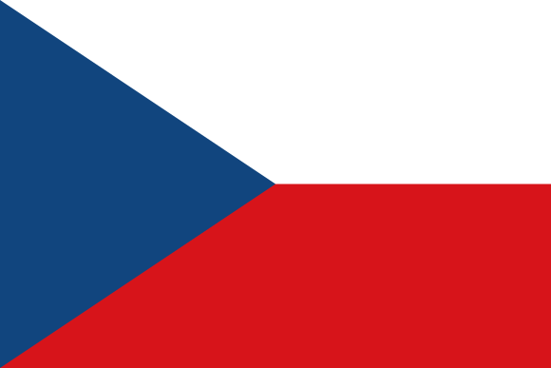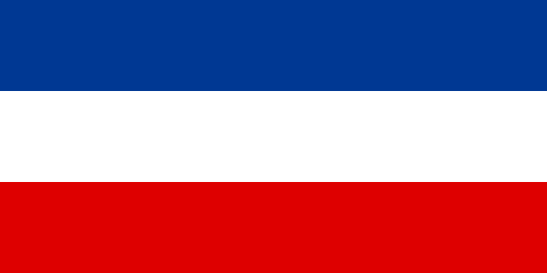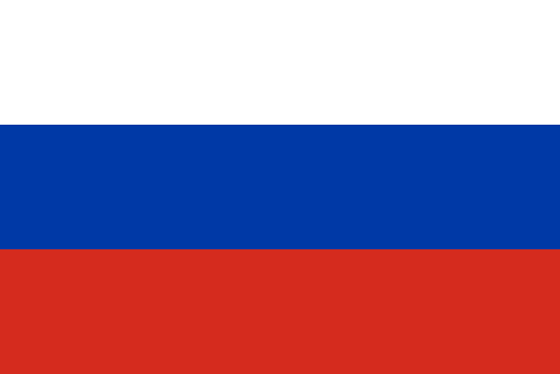

Cesta Tomáše Garrigua Masaryka kvůli jednání o vzniku republiky:

Švýcarsko, Francie, Rusko, Sibiř, Japonsko, USA. ČSR (str. 171)

- PL 2 – 1. Paradoxy (str.15)
2. Zrekvírovat (str.27)
3. Nacionále (str.29)
4. Lazaret (str.57)
5. Delikatesní (str.49)
6. Cirkulář (str.54)
7. Spekulovat (str.55)
8. Impozantně (str.101)
9. Absurdní (str.129)
10. Fascinovaně (str.147)
11. Diametrálně (str.152)
12. Nostalgie (str.155)
- PL 3 – Mazat med kolem pusy (str.6)
Mít tuhý kořínek (str.61)
Drží se jako veš v kožiše (str.126)
Když se kácí les, létají třísky (str.119)
Neopij ho rohlíkem (str.159)
Ráno, moudřejší večera (str.89)
Jaká matka, taká Katka (str.84)
Mlčet jako hrob (str.85)
Stydět se do morku kostí (str.86)
Co si kdo navaří, to si musí sníst (str.89)
Dráždit hada bosou nohou (str.169)
Předstírat mrtvého brouka (str.73)

- PL 4 – 1. Křesadlo (str.46)
2. Petlice (str.9)
3. Podkováky (str.27)
4. Píce (str.28)
5. Tály(str.40)
6. Grunt (str.58)
7. Valach (str.6)
8. Cícha (str.67)
9. Valcha (str.68)
10. Bandaska (str.76)
11. Almara (str.70)
12. Tajenka - četníci (str.29)

- PL 5 – Obrázky - výr velký, ledňáček říční, labuť velká, kos černý,
kormorán velký, čáp bílý, káně lesní, kachna
divoká, straka obecná, strakapoud velký,
vlaštovka obecná, sýkora koňadra.

Rébusy – výr, drozd, sova, sokol, orel, vrána, žluna, krahujec,
koňadra, datel.
- PL – 6 – Velký znak, malý znak, státní vlajka, trikolora, vlajka
prezidenta republiky, státní pečeť a státní hymna.

- Státní znak byl pouze prozatímní do roku 1920, stejně státní vlajka byla do roku 1920 pouze bílá a červená, bez modrého klínu.

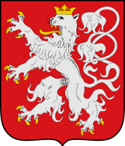

Symboly byly po vzniku ČSR pouze tři (vlajka, znak a hymna)

- Lidová píseň z divadelní hry Fidlovačka upravená Josefem Škroupem

- Josef Kajetán Tyl a Josef Škroup

- Národní strom – lípa , Svatováclavská koruna

- PL – 7 – Příklad:

Paní Vodenková = městská žena
matka - manželka – hospodyně
starostlivá – hodná – láskyplná – pečující
vařila – nakupovala – uklízela – milovala – vychovávala
Paní Vodenková vždy uměla pomoct potřebným.

Andrej – ruský voják
zajatec – vzdělanec – bezdomovec
chytrý – galantní – hrdý – ochotný
bojoval – učil – pomáhal – hledal – diskutoval
Studovaný Andrej ztratil ve válce celou rodinu.

T.G.Masaryk – první prezident ČSR
politik – filozof – diplomat
moudrý – vdělaný – zcestovalý – oblíbený
vládl – cestoval – přesvědčoval – hledal – organizoval
Tatíček Masaryk byl oblíbený první prezident.

- PL – 8
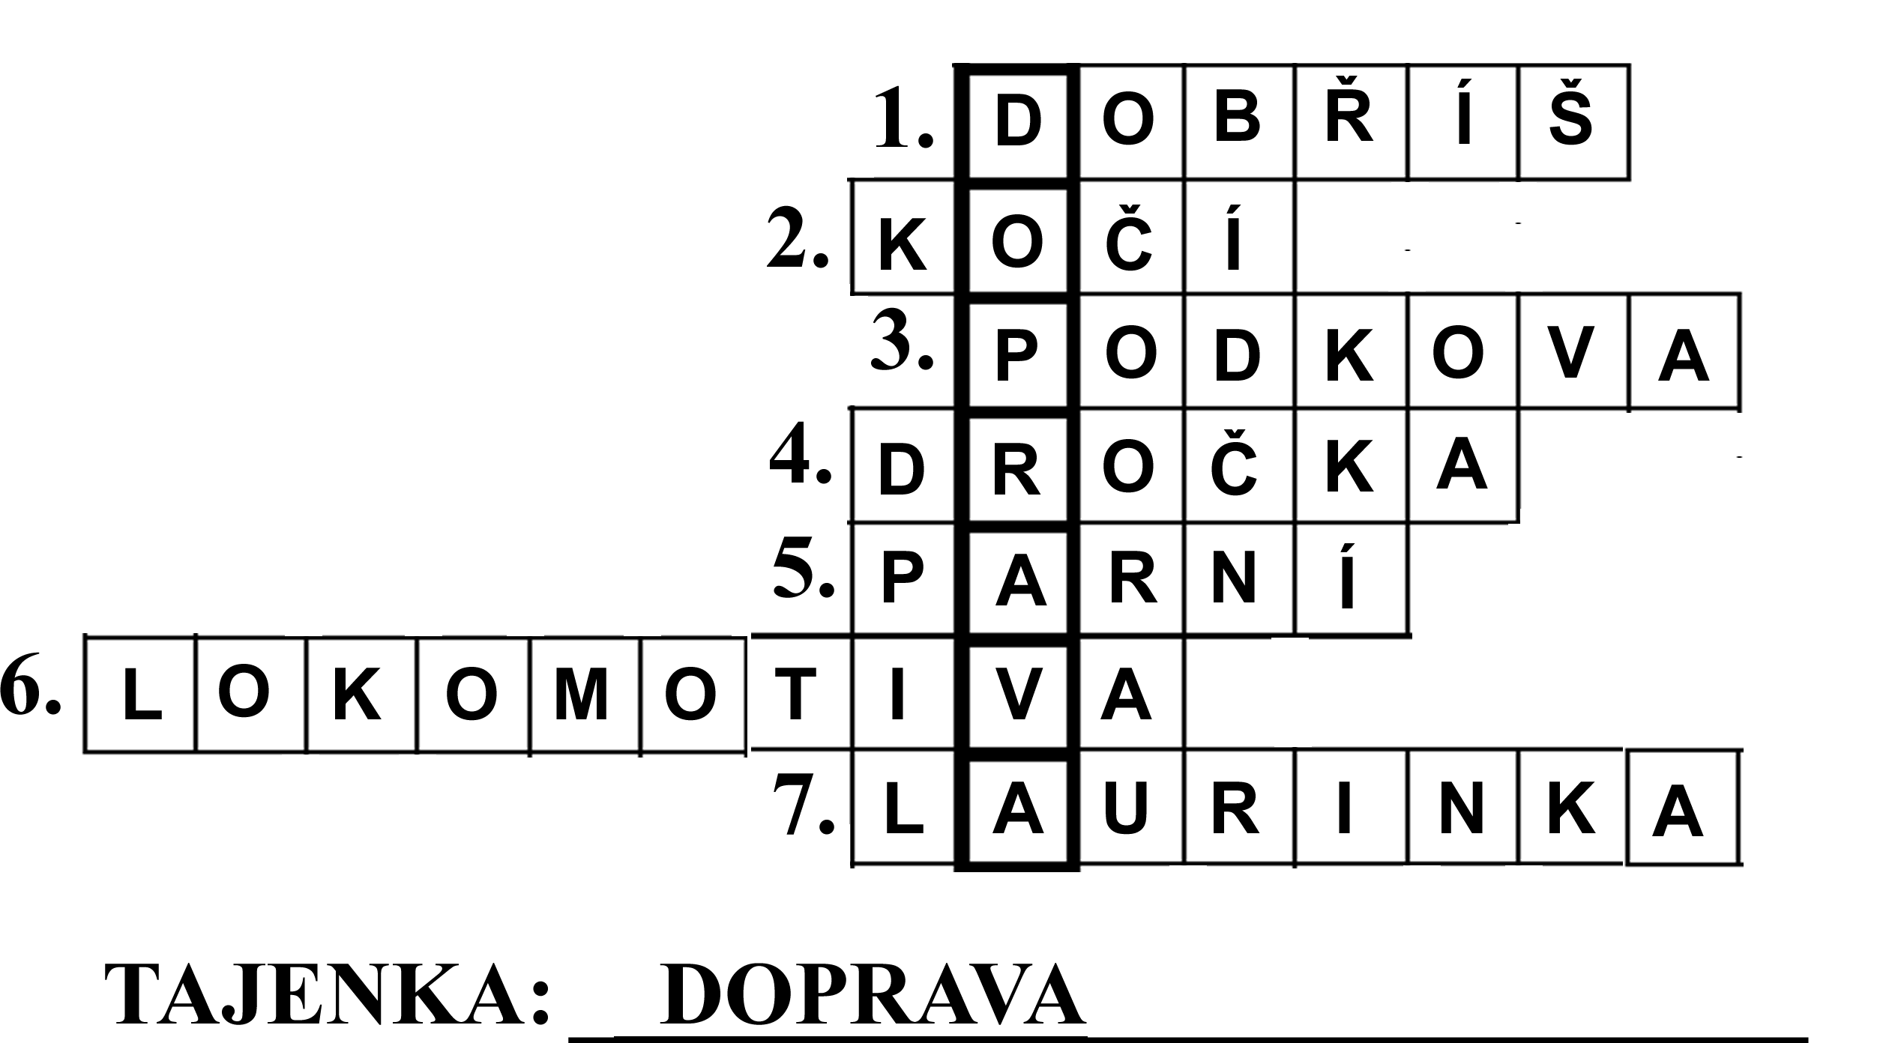

- PL – 9 – ČERVENÝ KŘÍŽ A SOKOL

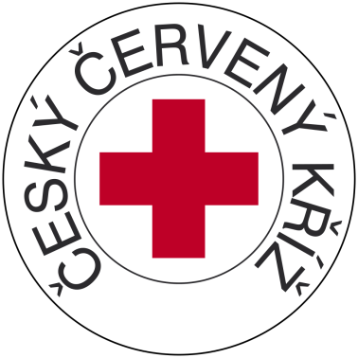

a/ Chrání životy, zdraví, důstojnost a snižuje utrpení v důsledku válek a živelných katastrof.
Tělocvičný spolek, největší a nejúspěšnější tělovýchovná organizace.
Ve svých počátcích fungoval Sokol i jako polovojenský dobrovolný sbor, který měl velkou zásluhu při vzniku samostatného Československa.
b/ Jean Henri Dunant – švýcarský obchodník, který při své obchodní cestě zažil utrpení v bitvě u Solferina.
Miroslav Tyrš a Jindřich Fugner.
c/ Ženeva 9. 2. 1863 (roku 1901 získal jako první Nobelovu cenu míru).
ČSČK – 6.2.1919 prezident Masaryk souhlasil se založením ČSČK a pověřil svou dceru
PhDr Alici Masarykovou, a ta se stala první předsedkyní.
1964 – První ženevská úmluva podepsaná 16 státy
16.2. 1862 v Malipetrově tělocvičně v reálce v Panské ulici
d/ Dnešní závazné principy červeného kříže
- lidskost (humanity),
- nestrannost (impartiality),
- neutralita (neutrality),
- nezávislost (independence),
- dobrovolnost (voluntary service),
- jednota (unity),
- světovost (universality).
Sokol dnes – zájmové občanské sdružení organizující nejrůznější tělovýchovné a sportovní činnosti.
e/ Základní heslo – motto ČSČK: „Inter arma caritas“ (milosrdenství mezi zbraněmi)
motto Sokola:
V zdravém těle zdravý duch!
V mysli vlast, v paži sílu!
Tužme se!
Praha 1-6.7.2018 XVI. Všesokolský slet

- PL – 10

Viz přehledná tabulka událostí na straně 172 a 173 v knize
„Vznik ČSR 1918“.

